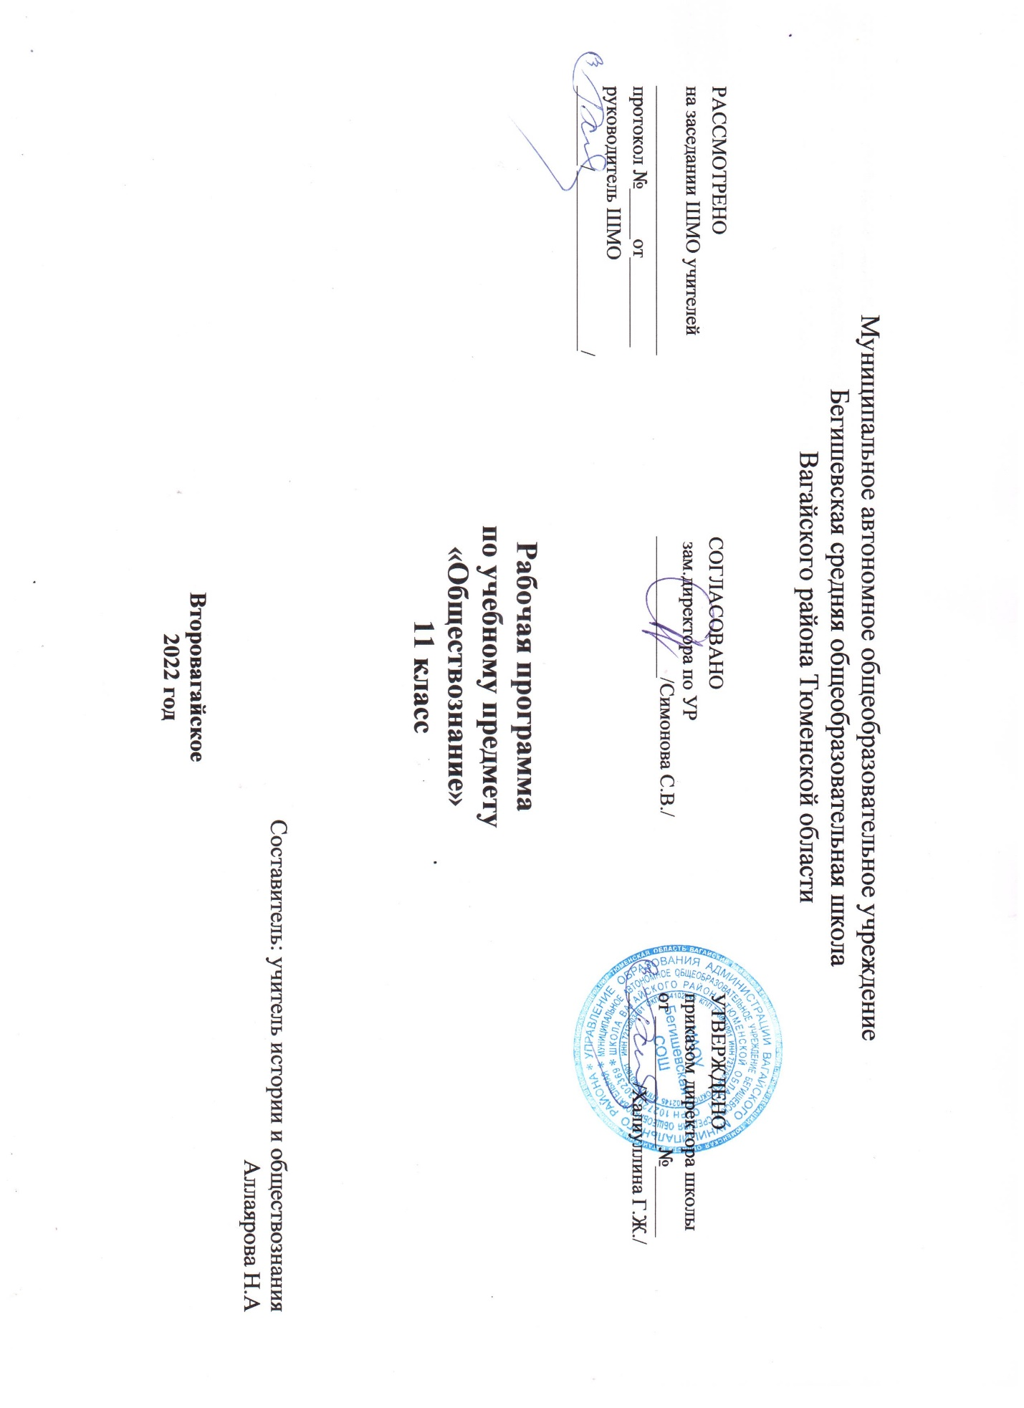
- ПЛАНИРУЕМЫЕ РЕЗУЛЬТАТЫ ОСВОЕНИЯ УЧЕБНОГО ПРЕДМЕТА «ОБЩЕСТВОЗАНИЕ» В 11 КЛАССЕ.
В результате изучения обществознания на базовом уровне ученик должен
Знать и понимать:
- биосоциальную сущность человека, основные этапы и факторы социализации личности, место и роль человека в системе общественных отношений;
- тенденции развития общества в целом как сложной динамичной системы, а также важнейших социальных институтов;
- необходимость регулирования общественных отношений, сущность социальных норм, механизмы правового регулирования;
- особенности социально-гуманитарного познания.
Уметь:
- характеризовать основные социальные объекты, выделяя их существенные признаки, закономерности развития;
- анализировать актуальную информацию о социальных объектах, выявляя их общие черты и различия; устанавливать соответствия между существенными чертами и признаками изученных социальных явлений и обществоведческими терминами и понятиями;
- объяснять причинно-следственные и функциональные связи изученных социальных объектов (включая взаимодействия человека и общества, важнейших социальных институтов, общества и природной среды, общества и культуры, взаимосвязи подсистем и элементов общества);
- раскрывать на примерах изученные теоретические положения и понятия социально- экономических и гуманитарных наук;
- осуществлять поиск социальной информации, представленной в различных знаковых системах (текст, схема, таблица, диаграмма, аудиовизуальный ряд); извлекать из неадаптированных оригинальных текстов (правовых, научно-популярных, публицистических и других) знания по заданным темам; систематизировать, анализировать и обобщать неупорядоченную социальную информацию; различать в ней факты и мнения, аргументы и выводы;
- оценивать действия субъектов социальной жизни, включая личность, группы, организации, с точки зрения социальных норм, экономической рациональности;
- формулировать на основе приобретенных обществоведческих знаний собственные суждения и аргументы по определенным проблемам;
- подготавливать устное выступление, творческую работу по социальной проблематике;
- применять социально-экономические и гуманитарные знания в процессе решения познавательных задач по актуальным социальным проблемам.
Использовать приобретенные знания и умения в практической деятельности и повседневной жизни для:
- успешного выполнения типичных социальных ролей, сознательного взаимодействия с различными социальными институтами;
- совершенствования собственной познавательной деятельности;
- критического восприятия информации, получаемой в межличностном общении и массовой коммуникации; осуществления самостоятельного поиска, анализа и использования собранной социальной информации;
- решения практических жизненных проблем, возникающих в социальной деятельности;
- ориентировки в актуальных общественных событиях, определения личной гражданской позиции;
- предвидения возможных последствий определенных социальных действий;
- оценки происходящих событий и поведения людей с точки зрения морали и права;
- реализации и защиты прав человека и гражданина, осознанного выполнения гражданских обязанностей;
- осуществления конструктивного взаимодействия людей с разными убеждениями, культурными ценностями и социальным положением;
- понимания взаимосвязи учебного предмета с особенностями профессий и профессиональной деятельности, в основе которых лежат знания по данному учебному предмету.

- СОДЕРЖАНИЕ УЧЕБНОГО ПРЕДМЕТА «ОБЩЕСТВОЗНАНИЕ» В 11 КЛАССЕ.
Глава 1. ЭКОНОМИЧЕСКАЯ ЖИЗНЬ ОБЩЕСТВА (27 ч+1ч введение)
Введение (1 ч)
Экономика и экономическая наука. Что изучает экономическая наука. Экономическая деятельность. Измерители экономической деятельности. Понятие ВВП.
Экономический рост и развитие. Факторы экономического роста. Экономические циклы.
Рынок и рыночные структуры. Конкуренция и монополия. Спрос и предложение. Факторы спроса и предложения. Фондовый рынок Акции, облигации и другие ценные бумаги.
Роль фирм в экономике РФ. Факторы производства и факторные доходы. Постоянные и переменные издержки. Экономические и бухгалтерские издержки и прибыль. Налоги, уплачиваемые предприятиями.
Бизнес в экономике. Организационно-правовые формы и правовой режим предпринимательской деятельности в РФ.
Вокруг бизнеса. Источники финансирования бизнеса. Основные принципы менеджмента. Основы маркетинга.
Роль государства в экономике. Общественные блага. Внешние эффекты. Госбюджет. Государственный долг. Основы денежной и бюджетной политики. Защита конкуренции и антимонопольное законодательство.
Банковская система. Роль центрального банка. Основные операции коммерческих банков. Финансовые институты. Виды, причины и последствия инфляции.
Рынок труда. Безработица. Причины и экономические последствия безработицы. Государственная политика в области занятости в РФ.
Мировая экономика. Государственная политика в области международной торговли. Глобальные проблемы экономики.
Экономика потребителя. Сбережения, страхование. Экономика производителя. Рациональное экономическое поведение потребителя и производителя.
ГЛАВА 2. СОЦИАЛЬНАЯ СФЕРА (15 ч)
Свобода и необходимость в человеческой деятельности. Выбор в условиях альтернативы и ответственность за его последствия.
Религиозные объединения и организации в РФ, РК Опасность тоталитарных сект.
Общественное и индивидуальное сознание. Социализация индивида.
Социальная структура общества. Социальные группы. Социальное неравенство. Социальная стратификация. Социальная мобильность. Социальные интересы.
Социальные нормы и отклоняющееся поведение. Социальный контроль. Девиантное поведение. Преступность.
Нации и межнациональные отношения. Род, племя, народ, нация. Межнациональные конфликты. Национализм. Культура межнациональных отношений.
Семья и быт. Функция семьи. Брак. Бытовые отношения.
Гендер – социальный пол. Эмансипация. Гендерная идентичность.
Молодёжь в современном обществе. Молодёжные субкультуры.
Демографическая ситуация в РФ. Миграция. Проблема неполных семей в РФ.
ГЛАВА 3. ПОЛИТИЧЕСКАЯ ЖИЗНЬ ОБЩЕСТВА (21 ч)
Политическое сознание. Политическая идеология. Политическая психология. Политическое поведение. Многообразие форм политического поведения. Современный терроризм, его опасность. Роль СМИ в политической жизни.
Политическая элита. Особенности ее формирования в современной России.
Политическое лидерство. Типология лидерства. Лидеры и ведомые.
Гуманистическая роль естественного права. Тоталитарное правопонимание. Развитие норм естественного права. Естественное право как юридическая реальность. Законотворческий процесс в Российской Федерации,
Гражданин, его права и обязанности. Гражданство в РФ. Воинская обязанность. Альтернативная гражданская служба. Права и обязанности налогоплательщика.
Экологическое право. Право граждан на благоприятную окружающую среду. Способы защиты экологических прав. Экологические правонарушения в РФ.
Гражданское право. Субъекты гражданского права. Имущественные права. Право на интеллектуальную собственность. Наследование. Неимущественные права: честь, достоинство, имя. Способы защиты имущественных и неимущественных прав.
Семейное право. Порядок и условия заключения брака. Порядок и условия расторжения брака. Правовое регулирование отношений супругов.
Занятость и трудоустройство. Порядок приема на работу, заключение и расторжение трудового договора. Правовые основы социальной защиты и социального обеспечения. Правила приема в образовательные учреждения профессионального образования. Порядок оказания платных образовательных услуг.
Процессуальное право. Споры, порядок их рассмотрения. Особенности административной юрисдикции. Гражданский процесс: основные правила и принципы. Особенности уголовного процесса. Суд присяжных. Конституционное судопроизводство.
Международная защита прав человека. Международная система защиты прав человека в условиях мирного времени. Международная защита прав человека в условиях военного времени. Международное гуманитарное право.
ЗАКЛЮЧИТЕЛЬНЫЕ УРОКИ (2 ч)
Общество и человек перед лицом угроз и вызовов XXI века. Особенности современного мира. Компьютерная революция. Знания, умения и навыки в информационном обществе. Социальные и гуманистические аспекты глобальных проблем. Терроризм как важнейшая угроза современной цивилизации

Итоговое повторение 2 ч
- ТЕМАТИЧЕСКОЕ ПЛАНИРОВАНИЕ УЧЕБНОГО ПРЕДМЕТА «ОБЩЕСТВОЗНАНИЕ» В 11 КЛАССЕ.

№ п/п | Название разделов и тем | Количество часов
 | Раздел 1. Экономика | 28
1 | Вводный урок | 1
2-4 | 2. Роль экономики в жизни общества | 1
 | 3. Экономика: наука и хозяйство | 1
 | 4. Измерители экономической деятельности | 1
5-6 | 5. Экономический рост | 2
 | 6. Экономическое развитие
7-9 | 7. Рыночные отношения в экономике. | 3
 | 8. Рыночные структуры
 | 9.Современный рынок.
10-11 | Фирмы в экономике | 2
12-13 | Правовые основы предпринимательской деятельности | 2
14-15 | Слагаемые успеха в бизнесе | 2
16-17 | Экономика и государство | 2
18-19 | Финансы в экономике | 2
20-21 | Занятость и безработица | 2
22-23 | Мировая экономика | 2
24-25 | Экономика и культура | 2
26 | Урок – практикум по главе «Экономика» | 1
27 | «Человек и экономика» Повторительно- обобщающий урок | 1
28 | Повторительно- обобщающий урок «Экономическая жизнь общества» | 1
 | Раздел 2. Социальная сфера | 15
29 | Социальная структура общества | 1
30-31 | Социальные нормы и отклоняющееся поведение | 2
32-33 | Нации и национальные отношения | 2
34-35 | Семья и быт | 2
36-37 | Гендер – социальный пол | 2
38-39 | Молодежь в современном обществе | 2
40-41 | Демографическая ситуация в современной России | 2
42-43 | Повторение темы «Социальная сфера» | 2
 | Политическая жизнь общества | 21
44-45 | Политика и власть | 2
46-47 | Политическая система | 2
48-49 | Гражданское общество и правовое государство | 2
50-51 | Демократические выборы | 2
52-53 | Политические партии и партийные системы | 2
54-56 | Политическая элита и политическое лидерство | 3
57-58 | Политическое сознание | 2
59-60 | Политическое поведение | 2
61-62 | Политический процесс и культура политического участи | 2
63-64 | Повторение по теме «Политическая жизнь общества» | 2
65 | Заключение.  Взгляд в будущее | 2  1
66 | Урок – практикум «Глобальные проблемы современности» | 1
67 | Итоговый урок «Взгляд в будущее» | 1
68 | Итоговое повторение пройденного за курс «Обществознание» в 11 классе | 1
 | Итого: | 68

